中南财经政法大学自考生上传成绩单截图流程
一、考生登录考生服务平台，点击“考籍管理”--“专业成绩查询”
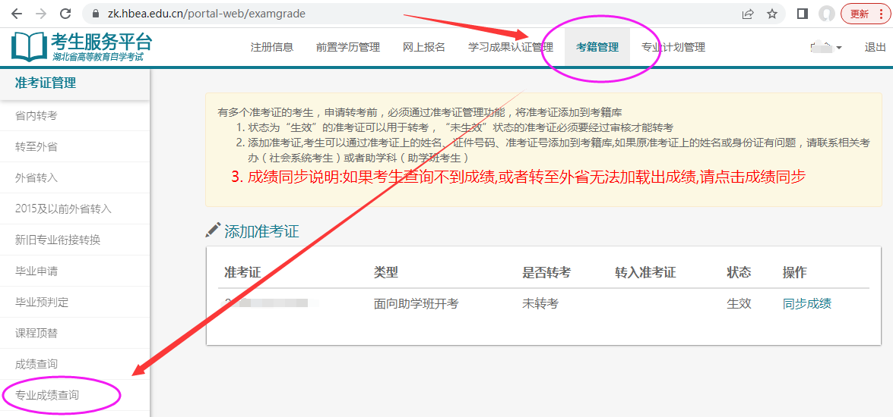
二、选择“打印专业成绩”
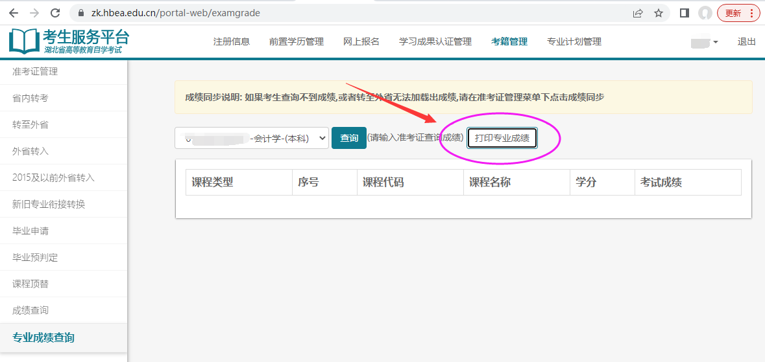

三、截取带有个人信息的图片，并上传至报考平台指定处，截图示例如下：
